**ЗАЯВЛЕНИЕ ЗА ИЗДАВАНЕ НА ЗАПОВЕД ЗА ИЗПЪЛНЕНИЕ**

**По чл. 410 от ГПК**

**1. Съд**

Съд: court

Адрес: courtAddress

Град: city

Пощенски код: postalCode

Получено от съда на .......................................................................................................................

/ попълва се от съда /

Дело № .............................................................................................................................................

/ попълва се от съда /

**2. Заявител/кредитор:**

Трите имена (Наименование на дружеството или организацията):

„ТЕЛЕНОР БЪЛГАРИЯ“ ЕАД**,** вписано в Търговския регистър, воден от Агенция по вписванията, ЕИК 130460283, със седалище и адрес на управление в град София, район „Младост“, ж.к. „Младост 4“, Бизнес Парк София, сграда 6

Телефон: ........................................................................ Факс: ......................................................

Електронна поща: ...........................................................................................................................

**3. Законен представител**

Трите имена:

Стайн-Ерик Велан

Телефон: ........................................................................ Факс: ......................................................

Електронна поща: ...........................................................................................................................

**4. Пълномощник**

Трите имена: Адвокатско дружество „Герова и Петкова”, Булстат: 176733159, представлявано от адв. Виолета Герова-управител с ЕГН: 7211086259

Телефон: 0895 54 10 08 Факс:

Електронна поща:

**2а. Заявител/кредитор:**

Трите имена (Наименование на дружеството или организацията): ...........................................................................................................................................................

ЕГН/ ЛНЧ/ ЕИК/ Код по БУЛСТАТ: ............................................................................................

Адрес (седалище/адрес управление): ...........................................................................................

Телефон: ........................................................................ Факс: ......................................................

Електронна поща: ...........................................................................................................................

**3а. Законен представител:**

Трите имена: ....................................................................................................................................

Телефон: ........................................................................ Факс: ......................................................

Електронна поща: ...........................................................................................................................

**4а. Пълномощник:**

Трите имена: ....................................................................................................................................

Телефон: ........................................................................ Факс: ......................................................

Електронна поща: ...........................................................................................................................

**5. Длъжник:**

Трите имена (Наименование на дружеството или организацията):

name с ЕГН: egn

Адрес (седалище/адрес управление):ПК postalCode city, address

Телефон: ........................................................................ Факс: ......................................................

Електронна поща: ...........................................................................................................................

**6. Законен представител:**

Трите имена:

Телефон: ........................................................................ Факс: .......................................................

Електронна поща: ...........................................................................................................................

**5а. Длъжник:**

Трите имена (Наименование на дружеството или организацията): ...........................................................................................................................................................

ЕИК/ Код по БУЛСТАТ: ...............................................................................................................

Адрес (седалище/адрес управление): ...........................................................................................

Телефон: ........................................................................ Факс: ......................................................

Електронна поща: ...........................................................................................................................

**6а. Законен представител**

Трите имена: ....................................................................................................................................

Телефон: ........................................................................ Факс: .......................................................

Електронна поща: ...........................................................................................................................

**7. Основания за компетентността на съда:**

а) Постоянен адрес (седалище) на длъжника

**8. Банкова сметка, по която длъжникът може да плати присъдената сума:**

**IBAN: BG52CITI92501000104111**

**9. Парично вземане:**

а) размер и валута: bond лв. bondToText

незаплатена далекосъобщителна услуга

б) законна лихва:

lihva

в) за какво е паричното вземане:

По договор за далекосъобщителни услуги от дата 11.03.2013 г.

**10. Предаване на заместими вещи:**

...........................................................................................................................................................

...........................................................................................................................................................

/ Вид, количество и качество /

**11. Предаване на движима вещ**

а) описание на вещта:

..........................................................................................................................................................

б) От какво произтича задължението за предаване

* Предаването на движима вещ, която длъжникът е получил със задължение да върне
* Предаването на движима вещ, която е обременена със залог
* Предаването на движима вещ, която е прехвърлена от длъжника със задължение да предаде владението

**12. Обстоятелства, от които произтича вземането:**

Между кредиторът „ТЕЛЕНОР БЪЛГАРИЯ“ ЕАД**,** вписано в Търговския регистър, воден от Агенция по вписванията, ЕИК 130460283, със седалище и адрес на управление в град София, район „Младост“, ж.к. „Младост 4“, Бизнес Парк София, сграда 6 и длъжника name , ЕГН: egn е сключен договор за предоставяне на далекосъобщителна услуга от дата 11.03.2013 г. по който е издадена фактура № facNum / date г. за абонатен номер 004643228 с падеж на плащане 16.03.2014 г., за отчетен период от 29.01.2014 г. до 28.02.2014 г., с обща сума в размер на bond лв bondToText по договор за далекосъобщителна услуга.

Вземането по договора с длъжника не е погасено към подаването на настоящото заявление. Върху главницата е начислена мораторна лихва за забава в размер на wholeInterest лв. interestToText за период от startDate до endDate

Общо дължимата сума възлиза на sum

До днес включително длъжникът не ни е заплатил сумата по горепосочената фактура.

**13. Солидарна отговорност ~~ДА~~/НЕ**

**14. Допълнителни изявления и допълнителна информация:**

Моля, да издадете заповед за изпълнение, с която да осъдите name , ЕГН: egn , с адрес ПК postalCode city , address , да заплати на „ТЕЛЕНОР БЪЛГАРИЯ“ ЕАД**,** вписано в Търговския регистър, воден от Агенция по вписванията, ЕИК 130460283, със седалище и адрес на управление в град София, район „Младост“, ж.к. „Младост 4“, Бизнес Парк София, сграда 6, представлявано от Ерик-Стайн Велан, сумата в размер на 350.88 лв. (Триста и петдесет лв. и 88 ст.), от които:

- 85.65 лв. (осемдесет и пет лв. и 65 ст.) незаплатена далекосъобщителна услуга

- 265.23 лв. (Двеста шестдесет и пет лв. и 23 ст.) неустойка предсрочно прекратяване на договор за далекосъобщителна услуга

дължима по договор за далекосъобщителни услуги от дата 11.03.2013 г., съгласно фактура № 7205455215 за абонатен номер 004643228 с падеж на плащане 16.03.2014 г., за отчетен период от 29.01.2014 г. до 28.02.2014 г., ведно с мораторната лихва за забава в размер на wholeInterest лв. interestToText за период от startDate до endDate , ведно със законната лихва върху главницата по посочената фактура от подаването на настоящото заявление до окончателно заплащане на дължимата сума. Моля, на основание чл. 78, ал. 8 ГПК да ни присъдите направените пред настоящата инстанция деловодни разноски за държавна такса в размер на charge както и адвокатски хонорар в размер на honorary

**Искане:**

**С настоящото, моля съдът:**

* **да издаде заповед за изпълнение,**
* **да издаде изпълнителен лист.**

**Декларирам, че доколкото ми е известно, предоставената информация е вярна.**

**Приложения:** пълномощно; документ за внесени държавни такси; договор за правна защита и съдействие

**Подпис:** .......................................

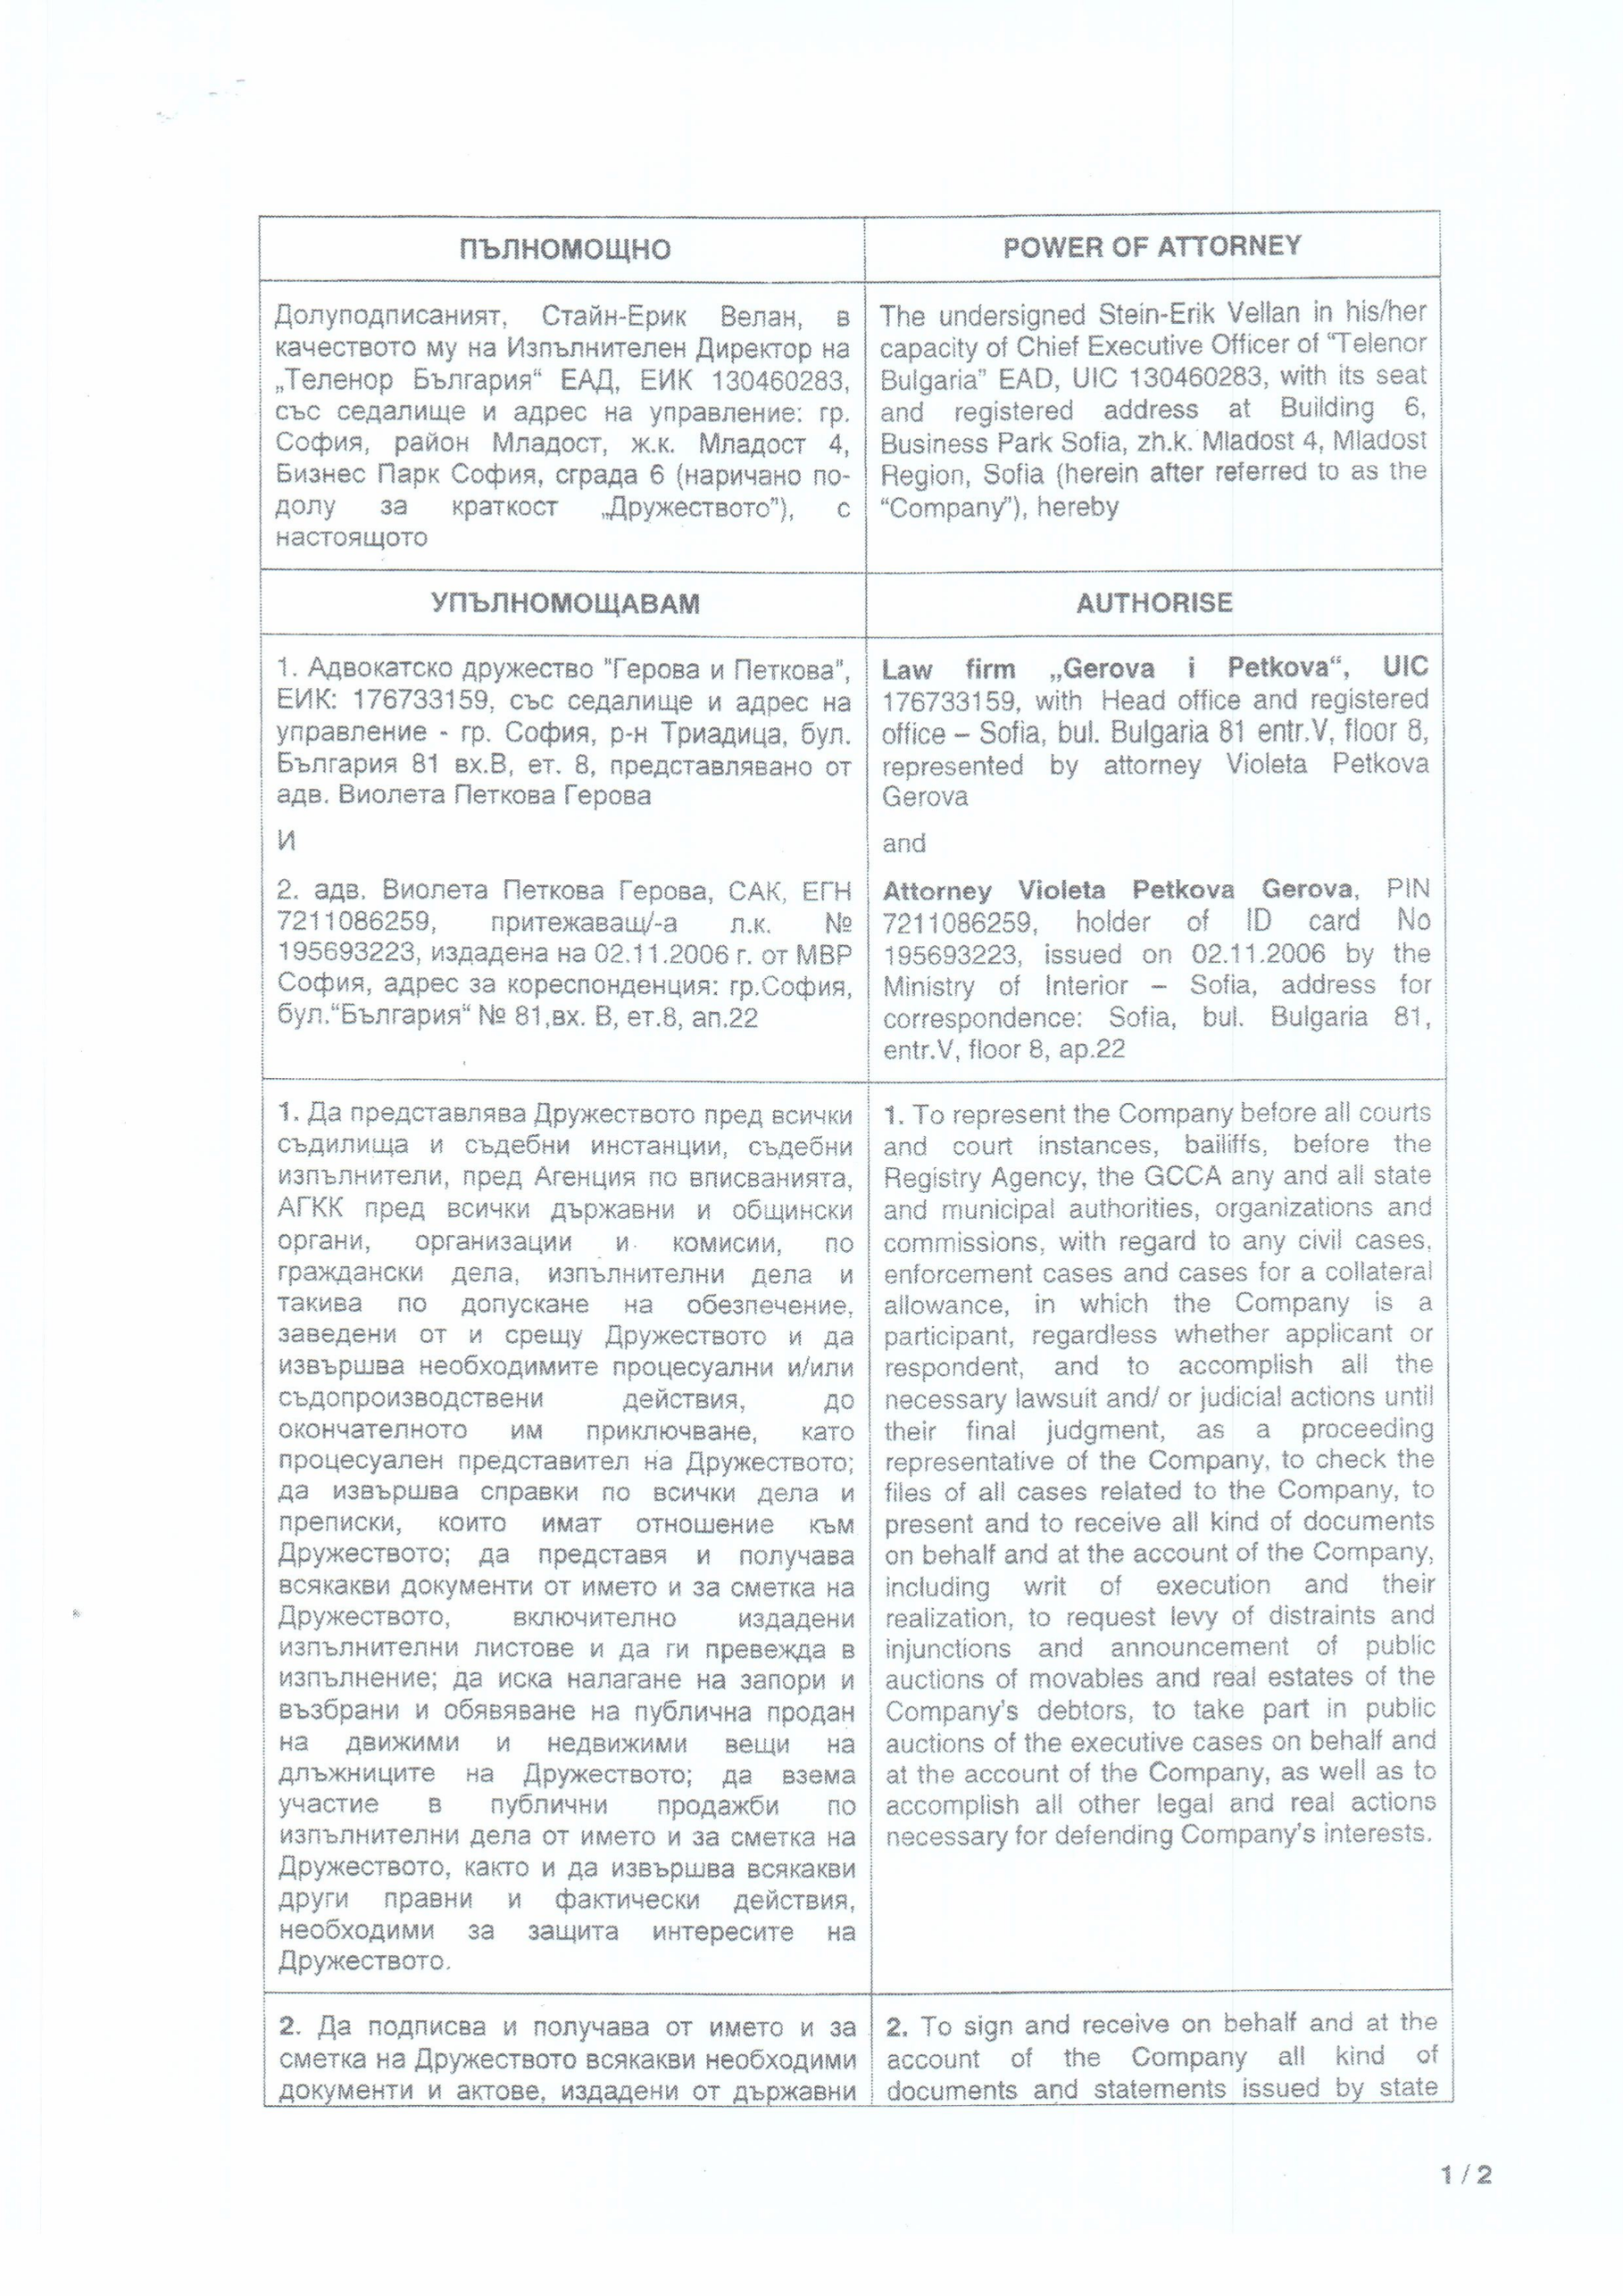

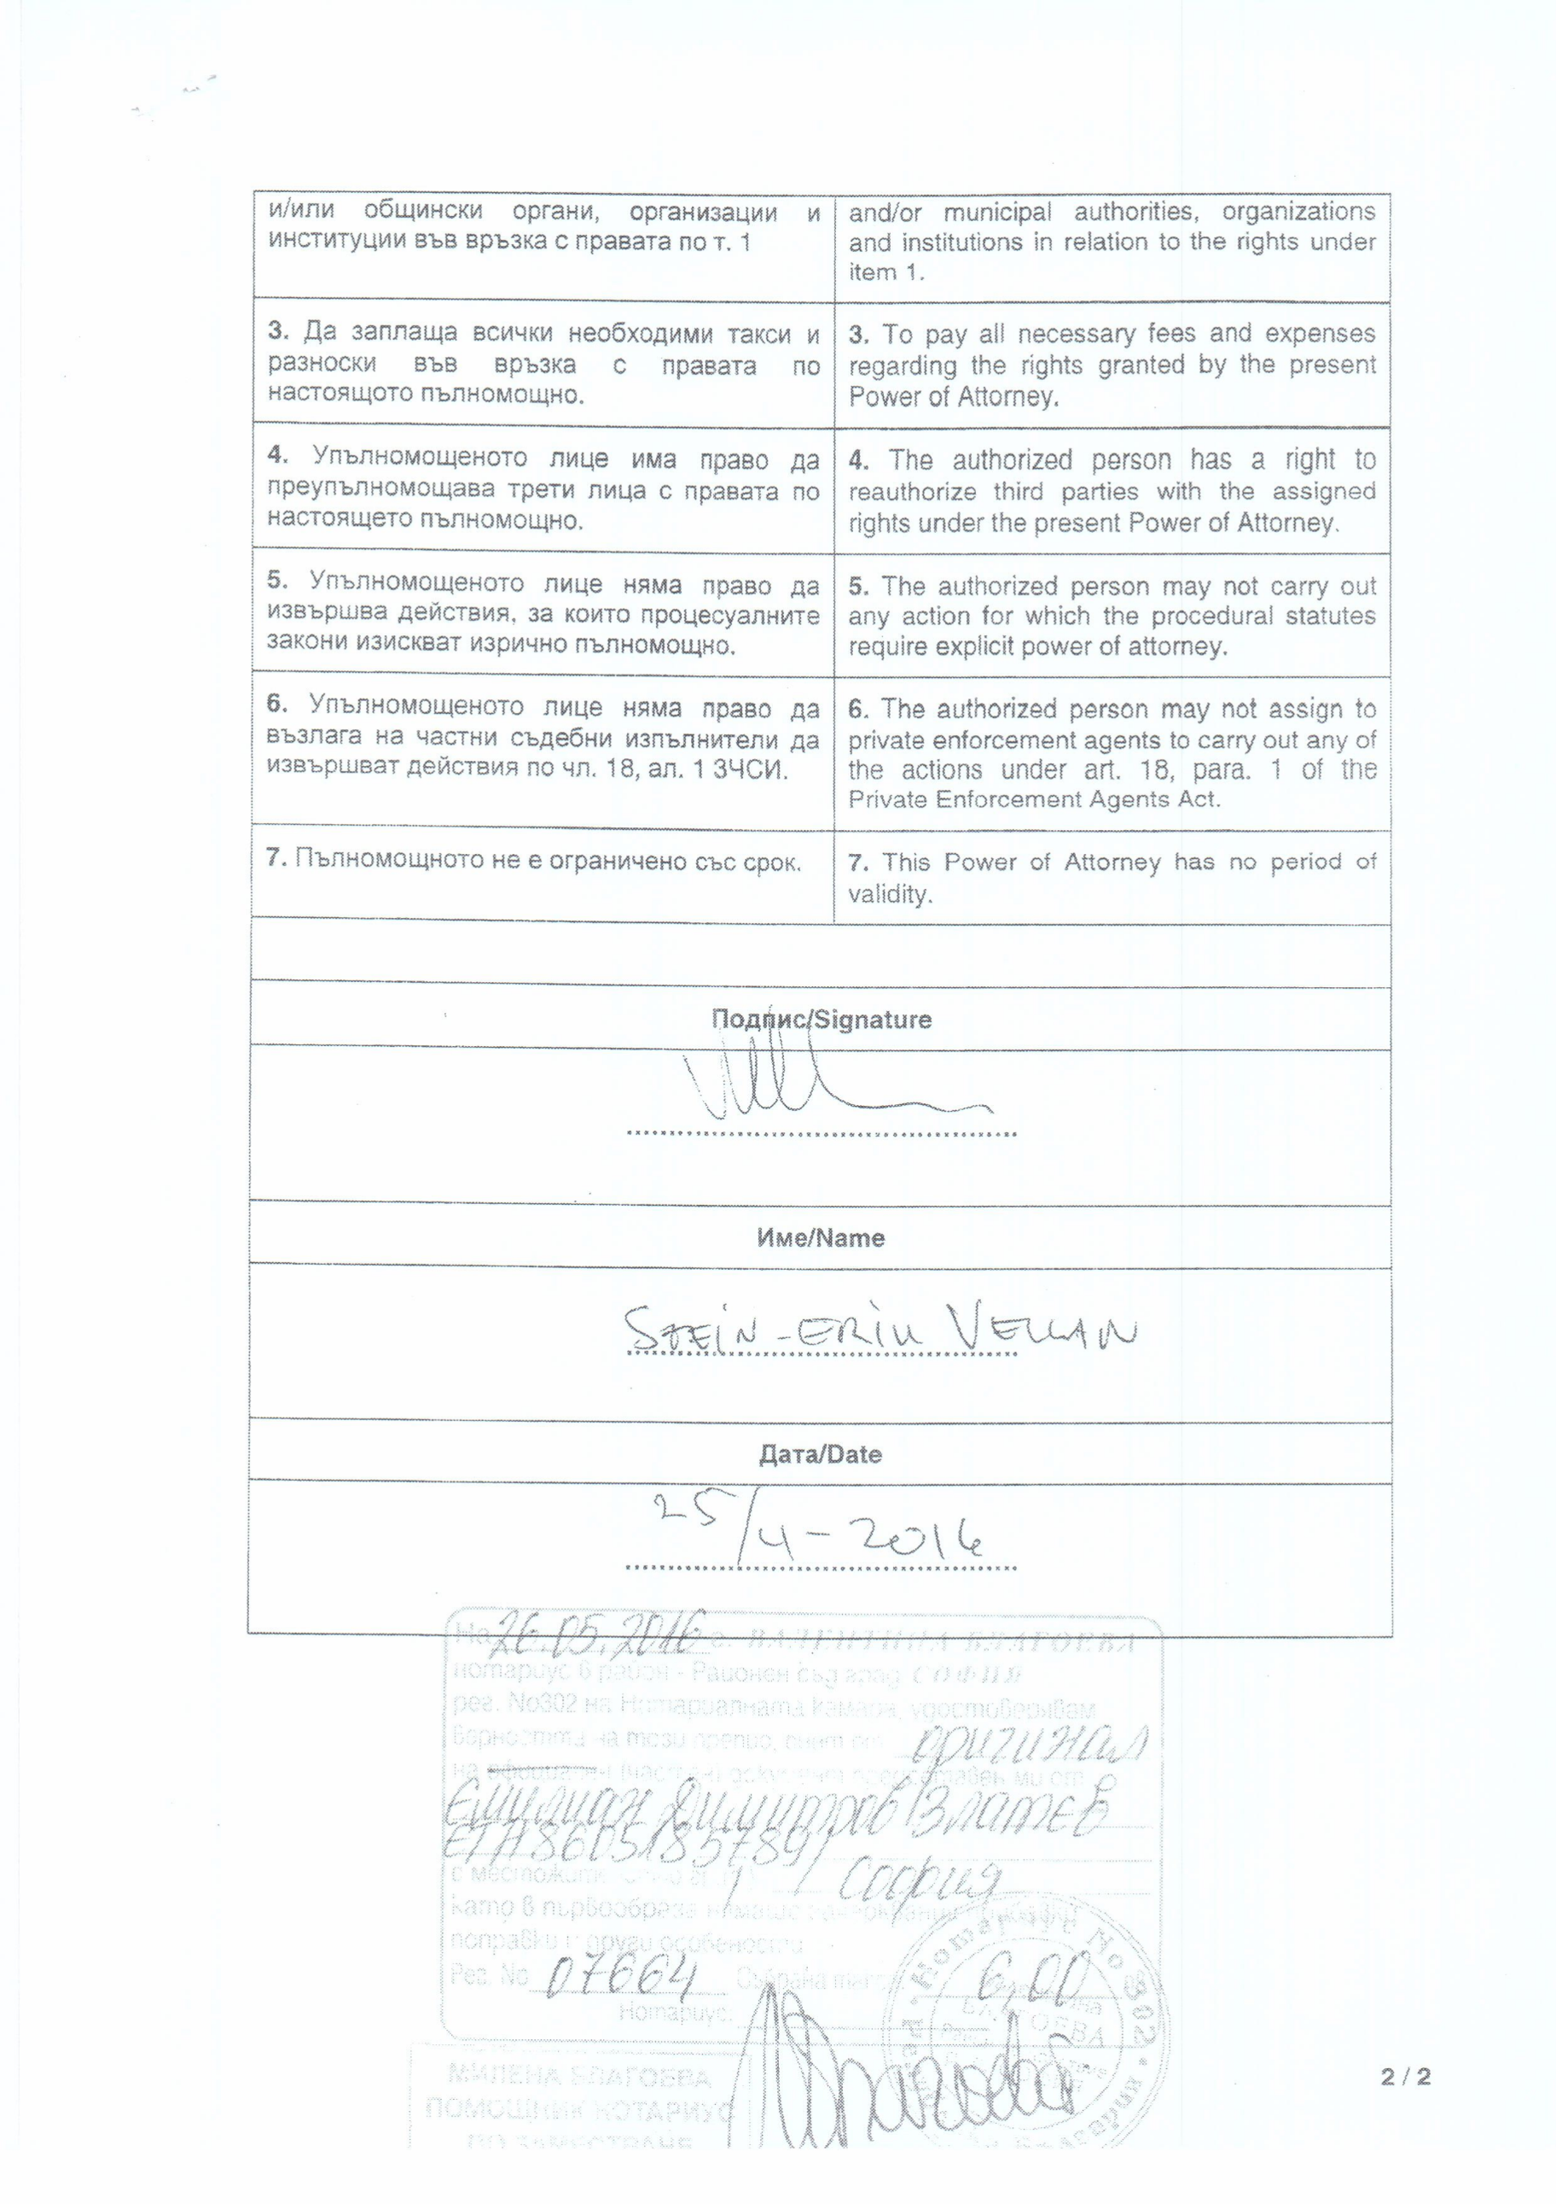

**ДОГОВОР ЗА ПРАВНА ЗАЩИТА И СЪДЕЙСТВИЕ**

I.СТРАНИ

1.КЛИЕНТ :

„ТЕЛЕНОР БЪЛГАРИЯ“ ЕАД, вписано в Търговския регистър, воден от Агенция по вписванията, ЕИК 130460283, със седалище и адрес на управление в град София, район „Младост“, ж.к. „Младост 4“, Бизнес Парк София, сграда 6, представлявано от Стайн-Ерик Велан , наречен по-долу за краткост ВЪЗЛОЖИТЕЛ-

2.АДВОКАТ:

Адвокатско дружество „Герова и Петкова”, ЕИК 176733159, със седалище и адрес на управление: гр. София, бул. България №81, вх. В, ет.8, ап. 22, представлявано от Виолета Петкова Герова – управител с ЕГН: 7208116259,

II.ОСНОВАНИЕ И ПРЕДМЕТ: оказване на правна защита и съдействие, изразяваща се в подаване на заявление за издаване на заповед за изпълнение на парично задължение

Да завежда и води делото на представляваната от мен фирма

Срещу длъжника: name , ЕГН egn

до окончателното му свършване във всички инстанции, вкл. с правата: да признава искания на противната страна, да се отказва от искания или да ги намалява, увеличава или изменя.

III.ДОГОВОРЕНО ВЪЗНАГРАЖДЕНИЕ: honorary

Платимо, както следва: в брой

ВНЕСЕНА СУМА: honorary

КЛИЕНТ:

АДВОКАТ